«УТВЕРЖДЕНО»
Решением Совета Общественной палаты г.о. Королев Московской области
от 22.10.2019 протокол № 21

АКТ
общественной проверки
на основании плана работы Общественной палаты г.о. Королев
в рамках городской программы «Светлый город» и комплексного общественного контроля проведен осмотр установки опор наружного освещения на проспекте Королёва
.

Сроки проведения общественного контроля: сентябрь – 13.10.2019 г.
Основания для проведения общественной проверки: реализация городской программы «Светлый город».
Форма общественного контроля: мониторинг
Предмет общественной проверки: установка опор наружного освещения на проспекте Королёва

Состав группы общественного контроля:
Члены комиссии «По ЖКХ, капитальному ремонту, контролю за качеством работы управляющих компаний, архитектуре, архитектурному облику городов, благоустройству территорий, дорожному хозяйству и транспорту» Общественной палаты г.о. Королев:
- Белозерова Маргарита Нурлаянована – и.о. председателя комиссии
- Якимова Варвара Владиславовна – член комиссии

Всегда остается актуальным вопрос качественного освещения в ночное время суток дорог и улиц. Общественная палата г.о. Королев 11 октября провела контроль реализации Проекта уличного освещения на одной из центральных магистралей города – проспекте Королёва.
Проверкой установлено: на замену устаревшим бетонным опорам с натриевыми светильниками пришли современные энергоэффективные. Обновление наружного освещения в городе проводится в рамках Губернаторской программы «Светлый город» с целью обеспечения безопасности дорог и улиц, создание привлекательной для жителей муниципалитета световой среды.
По результатам проверки составлен АКТ.

И.о. председателя комиссии «По ЖКХ, капитальному ремонту, контролю за качеством работы управляющих компаний, архитектуре, архитектурному облику городов, благоустройству территорий, дорожному хозяйству и транспорту» Общественной палаты г.о.Королев | М.Н. Белозерова

Приложение

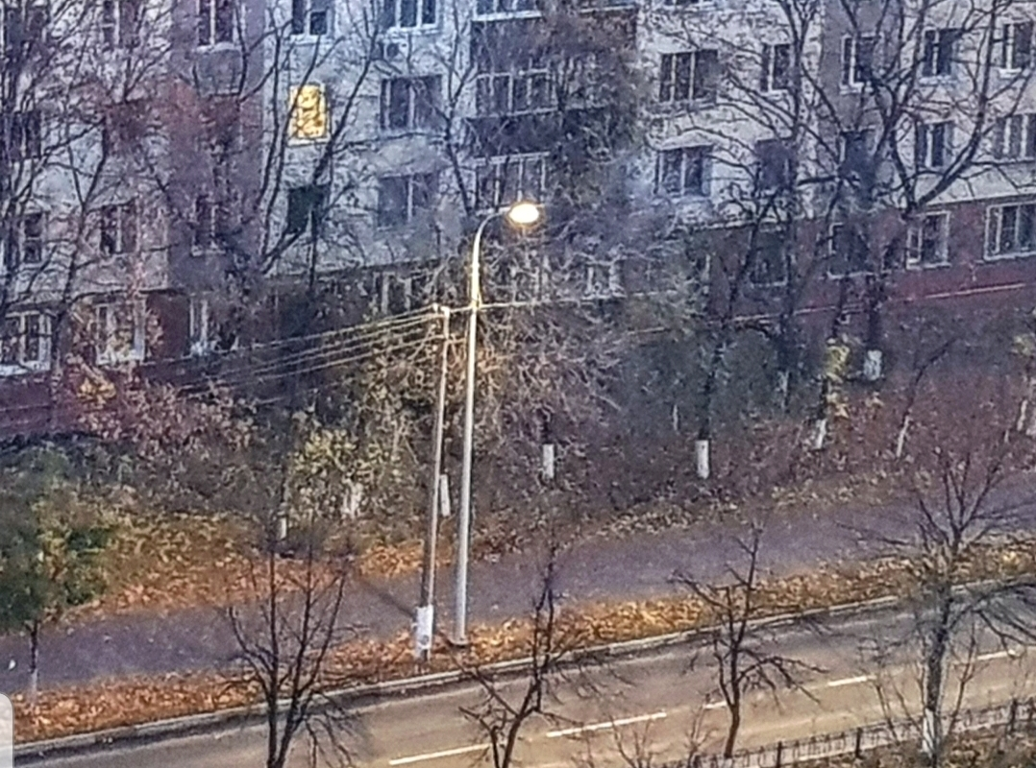

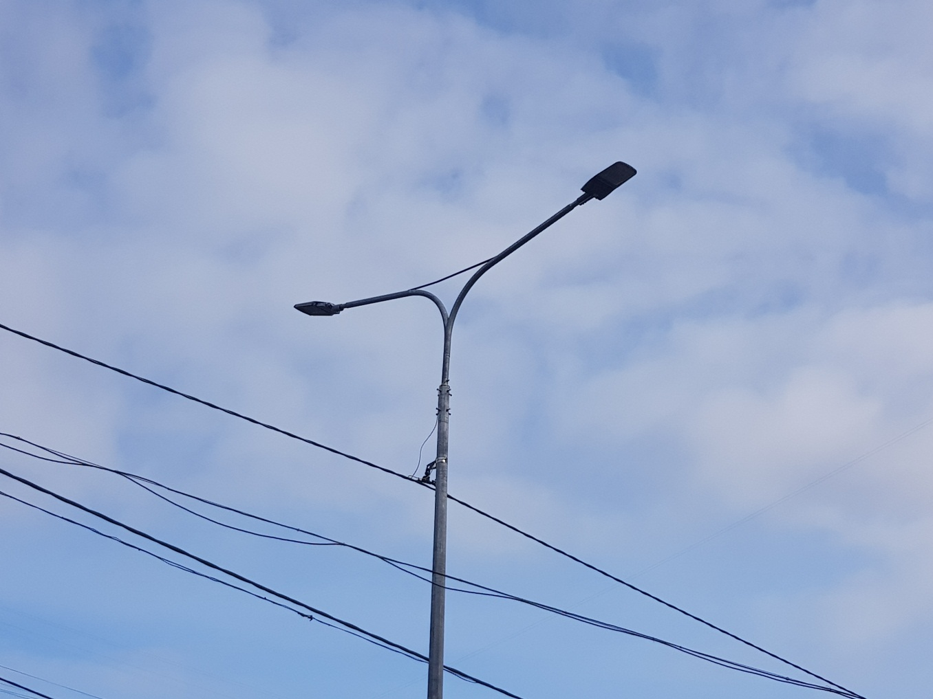

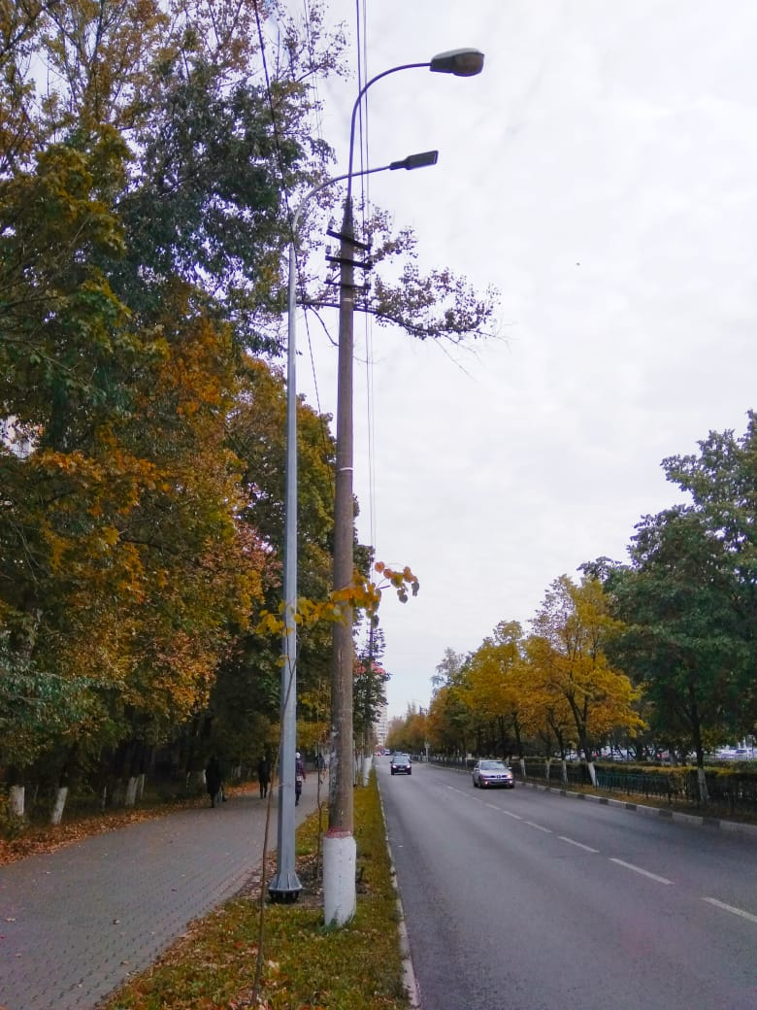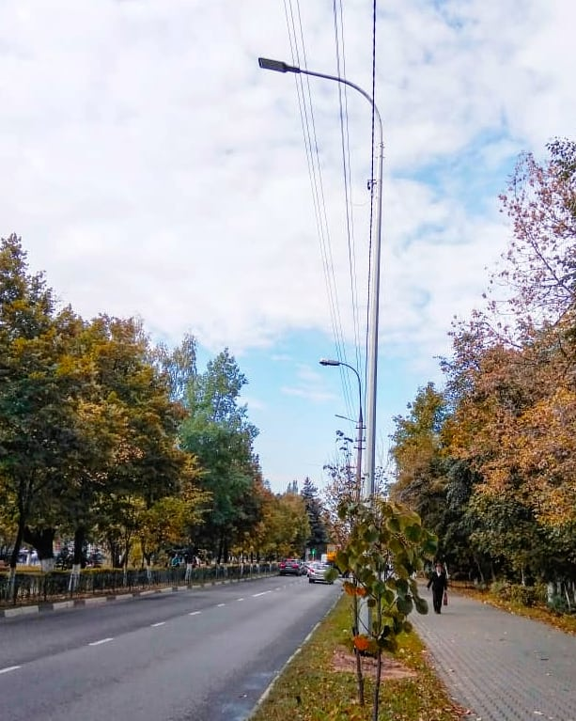

Прилыпек0хз5ел 9 –и

